Информация о социально-экономическом состоянии
Княгининского района
Экономика

За январь-май 2015 года отгружено товаров собственного производства, выполнено работ и услуг по полному кругу организаций на сумму 1206,8 млн. руб. (101,6% к текущему периоду 2014 года), в т.ч. в разрезе отраслей:
- обрабатывающие производства – 82,7% (997,8 млн. руб.);
- производство и распределение электроэнергии, газа и воды – 1,9% (22,8 млн. руб.);
- сельское хозяйство – 9,8% (118,6 млн. руб.);
- операции с недвижимым имуществом – 1,2% (14,1 млн. руб.);
- строительство – 2,0% (23,9 млн. руб.);
- образование – 1,6% (19,3 млн. руб.);
- оптовая и розничная торговля – 0,6% (7,3 млн. руб.)
- прочие – 0,2% (3,0 млн. руб.).

Структура отгруженной продукции, работ и услуг за январь-апрель 2015 года
по полному кругу организаций

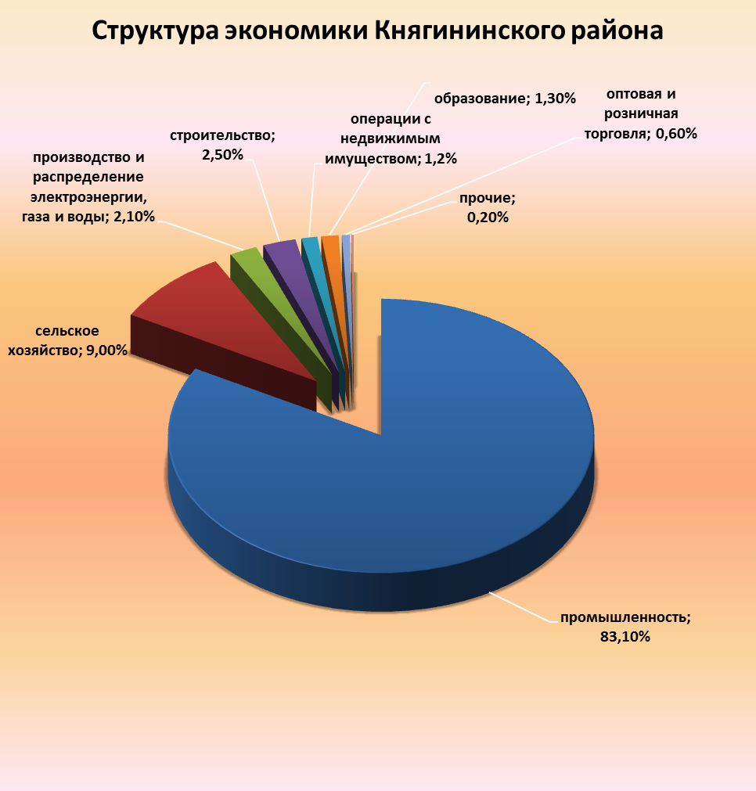

Ключевая отрасль экономики района (городского округа) – обрабатывающие производства, на долю которой приходится 997,8 млн. руб или 82,7% от общего объема отгруженной продукции по району (по полному кругу организаций).

Ключевые предприятия данной отрасли: ОАО «Княгининское молоко» и ПАО «Княгининская швейная фабрика».

Удельный вес отгруженной продукции по району (городскому округу) в общем объёме отгрузки по области по полному кругу организаций за 2014 год составил __%.

Промышленное производство
Обрабатывающие производства района (городского округа) представлены следующими
основными организациями:

Наименование организации | Тип предприятия (крупное, среднее, малое) | Номенклатура выпускаемой продукции
1. ОАО «Княгининское молоко» | крупное | Молоко: цельное сухое –25 %, обезжиренное сухое-1,5 %, цельное сгущенное; сливки сухие –42%; продукция цельномолочная: молоко, кефир, сметана, творог, творожная масса; масло: крестьянское, шоколадное, традиционное; сыры.
- ПАО «Княгининская швейная фабрика» | крупное | Заказы различных министерств и ведомств

Сельское хозяйство

Структура валовой продукции сельского хозяйства по категориям хозяйств
в январе-мае 2015 года
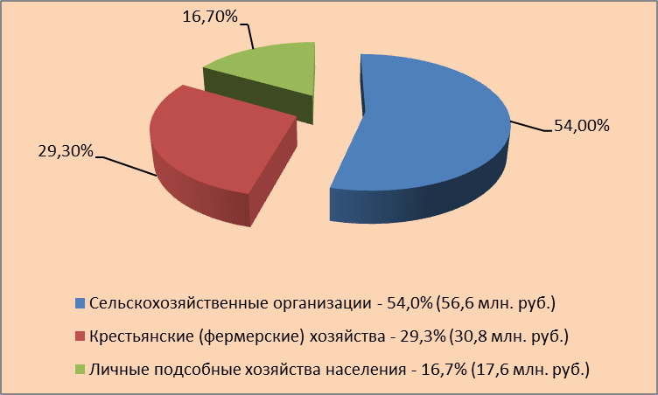

В сельском хозяйстве района (городского округа) насчитывается 10 сельхозпредприятий, на их долю приходится 52,5,0% сельскохозяйственного производства. Кроме того, зарегистрировано 26 крестьянских (фермерских) хозяйств, на долю которых приходится 32,0% сельскохозяйственного производства, и 4500,0 личных подсобных хозяйств (15,5%).
Основные показатели сельскохозяйственного производства
(по всем категориям хозяйств)

Показатели | Ед. изм. | январь-июнь  2014 | Темп роста к 2013 году,  в % | январь-июнь  2015 | Темп роста  к 2014 году,  в %
Поголовье крупного рогатого скота на конец отчётного периода, всего,  в т.ч. коров продуктивного стада | голов | 7050  3346 | 94,8  106,0 | 7229  3478,0 | 102,5  103,9
Объёмы производства продукции животноводства: | тонн
- молоко | тонн | 6490 | 107,7 | 6653 | 102,5
- мясо (скот и птица на убой в живом весе) | тонн | 334 | 86.5 | 319 | 95.5
Посевные площади сельскохозяйственных культур, в т.ч.  - зерновых культур | тыс. га
Валовой сбор:  - зерновые культуры  - картофель  - овощи открытого грунта | тонн
Урожайность зерновых культур | ц/га
За январь-июнь 2015 года в сельхозорганизациях от одной коровы надоено в среднем
2000 кг молока, что на 20,0 кг больше, чем за январь-июнь 2014 года.
За 12 месяцев 2014 года сельхозорганизациями получена балансовая прибыль в размере 22197,0 тыс. руб., наибольшую прибыль имели: ЗАО «Покровская слобода» – 19835,0 тыс. руб., за январь-май 2015 года сельхозорганизациями получена балансовая прибыль в размере 15056,0 тыс. руб., наибольшую прибыль имели: ЗАО «Покровская слобода» – 14591,0 тыс. руб

Меры государственной поддержки сельхозпроизводителей
(по всем категориям хозяйств)

В 2013 году финансовая поддержка предоставлена на общую сумму 115,4 млн. руб.,
за 2014 год – 118,7 млн. руб.

Наименование вида поддержки | Сумма поддержки  (млн. руб.) | Число получателей
2013 год
на стабилизацию и увеличение поголовья КРС | 24,1 | 15
несвязанная поддержка в области растениеводства | 16,8 | 23
на поддержку племенного животноводства | 2,3 | 5
на поддержку элитного семеноводства | 1 | 8
на возмещение части затрат на уплату процентов по кредитам, полученным в российских кредитных организациях | 50,5 | 16
на возмещение части затрат сельхозтоваропроизводителей на 1 литр реализованного товарного молока | 9,1 | 15
на компенсацию части затрат на приобретение средств химизации | 3,2 | 12
на возмещение части затрат на приобретение зерноуборочных комбайнов отечественного производства | 1,8 | 4
на погашение реструктурированной задолженности сельхозтоваропроизводителей Нижегородской области перед бюджетами всех уровней и государственными внебюджетными фондами | 2,1 | 4
поддержка кадрового потенциала | 0,3 | 4
на возмещение части затрат на страхование посевов | 1,6 | 4
на поддержку экономически значимых программ | 1,5 | 3
на поддержку начинающих фермеров и семейных животноводческих ферм | 1,1 | 1
2014 год
на стабилизацию и увеличение поголовья КРС | 30,2 | 15
несвязанная поддержка в области растениеводства | 13,8 | 18
на поддержку племенного животноводства | 2,2 | 3
на поддержку элитного семеноводства | 1,2 | 9
на возмещение части затрат на уплату процентов по кредитам, полученным в российских кредитных организациях | 55,9 | 16
на возмещение части затрат сельхозтоваропроизводителей на 1 литр реализованного товарного молока | 10 | 12
на возмещение части затрат на приобретение зерноуборочных комбайнов отечественного производства | 1 | 1
на погашение реструктурированной задолженности сельхозтоваропроизводителей Нижегородской области перед бюджетами всех уровней и государственными внебюджетными фондами | 1,9 | 4
поддержка кадрового потенциала | 0,3 | 6
на возмещение части затрат на страхование посевов | 0,1 | 1
на поддержку начинающих фермеров и семейных животноводческих ферм | 2,2 | 3
2015 год
на стабилизацию и увеличение поголовья КРС | 8,1 | 13
несвязанная поддержка в области растениеводства | 11.9 | 17
на возмещение части затрат на уплату процентов по кредитам, полученным в российских кредитных организациях | 17.7 | 10
на поддержку элитного семеноводства | 0,9 | 6
на поддержку племенного животноводства | 3,2 | 3
на возмещение части затрат на приобретение зерноуборочных комбайнов отечественного производства | 0,250 | 1
на возмещение части затрат сельхозтоваропроизводителей на 1 литр реализованного товарного молока | 2,3 | 11
Поддержка начинающих фермеров | 1,8 | 2

Малое предпринимательство

По состоянию на 01.06.2015 в районе зарегистрировано 333 субъекта малого предпринимательства (далее - СМП), в т.ч. 54 малых предприятия и 279 предпринимателей без образования юридического лица.
Преобладающим видом деятельности малого предпринимательства является торгово-закупочная деятельность. Малому бизнесу принадлежит более 80 торговых точек, 6 предприятий общественного питания, мукомольное производство (ООО «Колобок»), 3 предприятия по строительству (ООО «Княгининский стройгаз», ООО «Строитель», ООО «Княгининская ДСК») предприятия по автосервису, предприятия по розливу воды (ООО «Бриг», ООО «Аква-Вита», ООО «Водолей»), предприятие по производству крупяных изделий «Крупко» и др.

Динамика развития предпринимательства
 | 2009 | 2010 | 2011 | 2012 | 2013 | 2014 | 05.2015
Количество СМП, в том числе: | 510 | 483 | 425 | 363 | 326 | 338 | 333
- малые предприятия | 51 | 51 | 52 | 53 | 54 | 54 | 54
- предприниматели без образования юридического лица | 459 | 432 | 373 | 310 | 272 | 284 | 279
Доля занятых в малом предпринимательстве от числа занятых в экономике по всем видам деятельности (%) | 22,6 | 21,9 | 23,1 | 23,0 | 22,5 | 22,6 | 22,6
Доля малого предпринимательства в общем объёме отгруженных товаров района (%) | 11,7 | 6,8 | 13,0 | 13,8 | 11,2 | 9,0 | 9,5

Меры государственной поддержки СМП

В 2013 и 2014 годах финансовая поддержка предоставлена 7 СМП на общую сумму 0,72 млн. руб., в т.ч. по видам поддержки:

Наименование вида поддержки | Сумма поддержки  (тыс.руб.) | Количество получателей
2013 год
Финансовая поддержка, предоставленная субъектам малого и среднего предпринимательства в рамках реализации Комплексной целевой программы развития малого и среднего предпринимательства
Выделение грантов на открытие бизнеса | 300,0 | 1
Финансовая поддержка, предоставленная субъектам малого предпринимательства, в рамках муниципальной программы развития малого предпринимательства
Организация льготного кредитования субъектов малого предпринимательства в коммерческих банках с компенсацией части процентной ставки из местного бюджета | 50,0 | 2
2014 год
Финансовая поддержка, предоставленная субъектам малого и среднего предпринимательства в рамках реализации Комплексной целевой программы развития малого и среднего предпринимательства
Финансовая поддержка, предоставленная субъектам малого предпринимательства, в рамках муниципальной программы развития малого предпринимательства
Организация льготного кредитования субъектов малого предпринимательства в коммерческих банках с компенсацией части процентной ставки из местного бюджета | 22,2 | 2
Поддержка в виде грантов на создание собственного дела в целях возмещения части затрат, связанных с началом предпринимательской деятельности | 350,0 | 2
6 мес. 2015 года
Финансовая поддержка, предоставленная субъектам малого и среднего предпринимательства в рамках реализации Комплексной целевой программы развития малого и среднего предпринимательства
Финансовая поддержка, предоставленная субъектам малого предпринимательства, в рамках муниципальной программы развития малого предпринимательства
Организация льготного кредитования субъектов малого предпринимательства в коммерческих банках с компенсацией части процентной ставки из местного бюджета | 5,35 | 2
Поддержка в виде грантов на создание собственного дела в целях возмещения части затрат, связанных с началом предпринимательской деятельности | 400,0 | 4

Местный бюджет

Бюджет за 2014 год исполнен с дефицитом -13,0 млн. руб., за январь-июнь 2015 года с дефицитом 5,9 млн. руб.

 | 2008 | 2009 | 2010 | 2011 | 2012 | 2013 | 2014 | 06.2015
ДОХОДЫ БЮДЖЕТА, млн. руб. | 272,7 | 283,9 | 310,5 | 308 | 382,5 | 272,7 | 418,4 | 209,3
Налоговые и неналоговые доходы,  млн. руб. | 83,6 | 85,7 | 92,5 | 91.4 | 114,5 | 83,6 | 82,1 | 54,5
- из них налоговые доходы, млн. руб. | 76,6 | 79,0 | 83,6 | 83.4 | 103,9 | 76,6 | 72,8 | 50,8
Безвозмездные перечисления от бюджетов других уровней и прочие безвозмездные поступления, млн. руб. | 189,3 | 199,4 | 217,9 | 216,6 | 267,9 | 189,3 | 336,3 | 154,8
РАСХОДЫ БЮДЖЕТА, млн. руб. | 265,6 | 282,4 | 310,3 | 307,7 | 371,1 | 265,6 | 431,4 | 209,3
Дефицит (-) / профицит (+), млн. руб. | 7,1 | 1,5 | 0,2 | 0,356 | 11,4 | 7,1 | -13,0 | -5,9
Дефицит (-) / профицит (+), в % к расходам | 2,7 | 0,5 | 0,06 | 0,1 | 3,1 | 2,7 | 3,0 | 2,8
Доля помощи бюджетов других уровней в расходах, % | 71,3 | 70,6 | 70,2 | 70,4 | 72,2 | 71,3 | 78,0 | 74,0

За январь-июнь 2015 года в налоговых доходах основную часть составили:
- налог на доходы физических лиц – 45 млн. руб. или 88,6% от налоговых доходов;
- земельный налог – 1,7 млн. руб. (3,3%);
- ЕНВД – 1,9 млн. руб. (3,7%).

В неналоговых доходах основные поступления приходились на:
- доходы от использования имущества, находящегося в муниципальной собственности – 1,76 млн. руб. или 47,6 % от неналоговых доходов;
-штрафные санкции и возмещение ущерба -0,9 млн.руб, или 24,3 %;
- платежи за негативное воздействие на окружающую среду – 0,28 млн. руб. (7,6 %);

За январь-июнь 2015 года наибольший объем расходов бюджета района (городского округа) приходился на финансирование:
- образования – 90,6 млн. руб. или 43,3% от всех расходов бюджета;
- культура, кинематография – 18,5 млн. руб. (8,8%);
- физическая культура и спорт – 18,2 млн. руб. (8,7%).

Инвестиционная деятельность

Всего за 1 квартал 2015 года объем инвестиций в основной капитал за счет всех источников финансирования по полному кругу организаций по данным муниципальной статистики составил 21,0 млн. руб., в т.ч. в разрезе отраслей:
- обрабатывающие производства – 15,6% (3,3 млн. руб.);
- сельское хозяйство – 50,9% (10,7 млн. руб.);
- операции с недвижимым имуществом – 5,1% (1,1 млн. руб.);
- государственное управление – 13,8% (2,9 млн. руб.);
- образование – 10,4% (2,2 млн. руб.);
-здравоохранение – 1,4% (0,3 млн. руб.);
- прочие –2,8% (0,5 млн. руб.).
Объем инвестиций по субъектам малого предпринимательства - 0,42 млн. руб.

Занятость и доходы населения
Занятость населения
За 2014 год в структуре работающего населения района (городского округа) около 63,3% от числа занятых в экономике по всем видам деятельности составили работающие на крупных и средних организациях, порядка 22,6% - в малом бизнесе (остальные заняты в домашнем хозяйстве производством продукции для реализации, в различных филиалах (Ростелеком, газовый участок, пожарная часть и др.,) и банках, т.е. организации которые не отчитываются в статистику).

Оплата труда

За январь-май 2015 года среднемесячная заработная плата работающих по полному кругу организаций по данным муниципальной статистики составила 18831,3 руб., по крупным и средним организациям - 19717,7 руб., в малом предпринимательстве – 11745,0 руб.

За 2014 год отношение среднемесячной заработной платы по району (городскому округу) по полному кругу организаций к среднеобластному уровню составило ___%, что выше (ниже) уровня 2013 года на ___ п.п. (Справочно: за 2013 год – ___%).

По крупным и средним организациям наиболее высокий уровень заработной платы за январь-май 2015 года отмечался в: обрабатывающие производства (ОАО «Княгининское молоко» - 24267,3 рублей, образование (МБОУ Княгининская средняя общеобразовательная школа №2 – 28928,7 рублей).

Информация о выполнении программы развития производительных сил
Княгининского района (городского округа)

В 2012 году в районе (городском округе) разработана и утверждена «Программа развития производительных сил Княгининского района на 2013-2020 годы» (утверждена постановлением Администрации Княгининского района от 18.12.2012 №1632, с изменениями внесенными в нее постановлениями администрации Княгининского района от 22.05.2014 №866 и от 25.05.2015 №851).
В рамках ПРПС за 2015-2017 годы запланировано к реализации 23 проекта (мероприятий), привлечение 287,34 млн. руб. инвестиций, что позволило увеличить объём отгруженной продукции на 4429,33 млн. руб., налоговые и неналоговые поступления в консолидированный бюджет области на 168,04 млн. руб., создать 127,0 новых рабочих мест.

По итогам 2014 года в рамках ПРПС реализовывалось 17 проектов (мероприятий), вложено инвестиций – 200,6 млн. руб., что позволило увеличить объём отгруженной продукции на 1148,4 млн. руб., налоговые и неналоговые поступления в консолидированный бюджет области – на 39,74 млн. руб., создать 18 новых рабочих мест.
За счет субъектов малого предпринимательства, реализующих проекты в рамках ПРПС, было вложено 48,07 млн. руб. инвестиций, прирост отгруженной продукции составил 21,46 млн. руб., налоговых поступлений – 1,54 млн. руб., создано 13 новых рабочих мест.

Основные проекты (мероприятия):
- «Модернизация головного предприятия ОАО "Княгининское молоко"» (за 2014 год объём инвестиций составил 64,13 млн. руб.);
- «Реконструкция животноводческих комплексов, на 200 голов» ЗАО «Покровская слобода» (за 2014 год объём инвестиций составил 22,0 млн. руб.);
- «Развитие семейных животноводческих ферм» КФХ «Гасоян» (за 2014 год объём инвестиций составил 34,0 млн. руб.) и др.
В 2014 году в рамках ПРПС введены в эксплуатацию (созданы вновь, модернизированы, реконструированы) следующие объекты: перечислить, например:
- реконструкция кафе 45-й км. ООО «Магистраль» - (общий объем инвестиций составил 2,0 млн. руб., создано 5 новых рабочих мест).
Не реализовывались запланированные на 2014 год проекты (мероприятия):
0

